Beste ouders
Deze week vragen we jullie aandacht voor volgende berichten:
Kleuter- en lagere school:
Bednet Pyjamadag
Op vrijdag 10 maart is het Bednet Pyjamadag.
Hiermee schenken we aandacht aan kinderen die door ziekte, langdurig niet naar school kunnen komen. Bednetters missen niet alleen de lessen maar ook uitstappen, feesten, het spelen met vriendjes, kortom alle leuke momenten die je op school beleeft. Daarom steken we alle zieke leerlingen, op vrijdag 10 maart, een hart onder de riem.
Alle kinderen mogen die dag in pyjama naar school komen of die meebrengen om in de klas aan te doen. Een slaapmuts, knuffel of kamerjas meebrengen kan uiteraard ook.

We willen wel vragen om de kleuters zeker geen “onesie” (pyjama uit één geheel) te laten dragen. Dit om het toiletbezoek te vergemakkelijken.
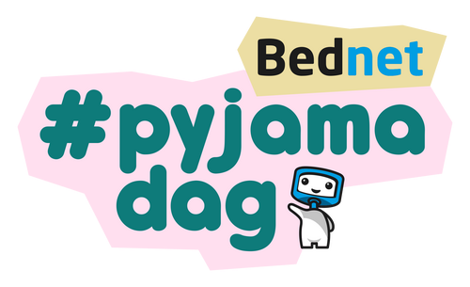
Quiz prijzen
We zijn nog op zoek naar prijzen voor onze schoolquiz die doorgaat op zaterdag 18 maart.
Hebben jullie thuis of op het werk nog leuke zaken liggen die als prijs kunnen dienen? Breng ze gerust binnen op ons secretariaat (openingsuren 8u-16.30u). 👍

Onderzoek veiligheid vaatwastabletten
We kregen volgende vraag van een oud-leerling van onze school waarvoor we, geheel vrijblijvend, jullie medewerking vragen:

In het kader van onze masteropleiding aan de KU Leuven, voeren wij onder de leiding van prof. Filip Germeys een onderzoek uit naar veiligheid in het huishouden, meer bepaald het opbergen van vaatwastabletten. Indien u een minimaal 1 kind heeft jonger dan 6 jaar en in het bezit bent van een vaatwasmachine met vaatwastabletten kan u deelnemen aan ons onderzoek.
De brief met info en QR-code om de vragenlijst in te vullen, vinden jullie in bijlage.
Fluohesjes
Na de krokusvakantie is het voor de kinderen niet meer verplicht om een fluohesje te dragen. Maar bij buitenschoolse activiteiten moeten alle leerlingen verplicht hun fluohesje dragen (bij een wandeling, schoolreis, e.d.). Daarom is het nodig dat ze het steeds bijhebben in de boekentas. Het mag ook in de gang aan de kapstok blijven hangen. 👍

Enkel kleuterschool:
Proclamatie en receptie derde kleuterklas 🥂
Eind juni sluiten onze oudste kleuters hun ‘loopbaan’ af in de kleuterschool. Dit gaan we vieren met een feestelijke proclamatie en receptie op maandag 26 juni 2023 om 14.15u. Ouders van K3 kunnen deze datum alvast vrijhouden. 📝
Jullie krijgen hierover nog meer info in het derde trimester.
Enkel lagere school:
Openluchtklassen vierde leerjaar
Van 26 tot en met 28 september 2023 gaan we met onze leerlingen van het vierde leerjaar op openluchtklassen naar Blankenberge (Domein Duinse Polders).
De onkosten voor het verblijf, de uitstappen, de versnaperingen, maaltijden en vervoer komen op een bedrag van 190 euro per leerling.
De brief met meer info vinden jullie in bijlage.
Proclamatie en receptie zesde leerjaar 🥂
Eind juni sluiten onze oudste leerlingen hun ‘loopbaan’ af in de lagere school. Dit gaan we vieren met een feestelijke proclamatie en receptie op woensdag 28 juni 2023 om 19u. Ouders van de zesdeklassers kunnen deze datum alvast vrijhouden. 📝
Jullie krijgen hierover nog meer info in het derde trimester.

We wensen jullie een fijn weekend.
Met hartelijke groeten
Het team van de Vrije Basisoefenschool Wijnegem

